Le 1 mai 2013

Les 7 merveilles de l’Antiquité

Les sept merveilles du monde, ou les sept merveilles du monde antique, est une liste bien connue des plus admirables œuvres architecturales et artistiques du monde antique, que les Grecs et les Romains considéraient comme parfaites.

Ces œuvres se situent autour de la mer Méditerranée, en Grèce, en Égypte, en Asie Mineure et en Mésopotamie.

Leurs dates de construction s'étendent sur plusieurs millénaires, entre environ 2650 av. J.-C. pour la plus ancienne, la pyramide de Kheops, et le 3ème siècle av. J.-C. pour la plus récente, le phare d'Alexandrie.

De nos jours, seule la pyramide de Kheops reste visible, toutes les autres ayant disparu, suite à des incendies ou des tremblements de terre.

Liste des 7 merveilles de l’Antiquité :
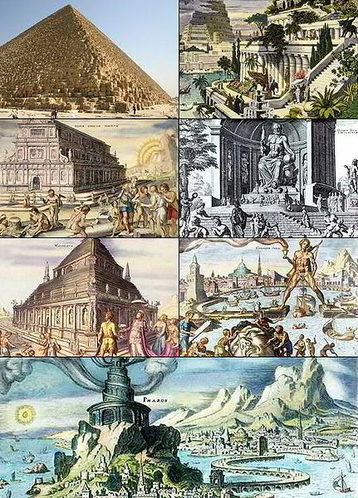
la statue de Zeus à Olympie
le colosse de Rhodes
la pyramide de Khéops
le phare d’Alexandrie
le mausolée d’Halicarnasse
le temple d’Artémis à Ephèse
les jardins suspendus de Babylone

